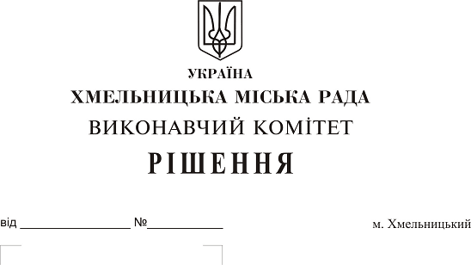
Про внесення змін до рішення виконавчого
комітету від 14.04.2011 № 379

Розглянувши клопотання Департаменту освіти та науки Хмельницької міської ради, у зв’язку із кадровими змінами, керуючись Законом України «Про місцеве самоврядування в Україні», виконавчий комітет міської ради

ВИРІШИВ:

1. Внести зміни до рішення виконавчого комітету ради від 14.04.2011 року № 379 «Про затвердження складу комісії по визначенню студентів пільгових категорій для надання їм матеріальної допомоги для навчання у вищих навчальних закладах України усіх форм власності» виклавши додаток у новій редакції (додається).
2. Визнати таким, що втратило чинність рішення виконавчого комітету від 22.02.2018 року № 135 «Про внесення змін до рішення виконавчого комітету від 14.04.2011 № 379».
3. Контроль за виконанням рішення покласти на заступника міського голови Г. Мельник.

Міський голова О. Симчишин

Додаток до рішення виконавчого комітету
від 25.10.2018 № 841

СКЛАД
комісії по визначенню студентів пільгових категорій для надання їм матеріальної
допомоги для навчання у вищих навчальних закладах України усіх форм власності

Голова комісії:  Мельник Галина Леонтіївна | – заступник Хмельницького міського голови.
Заступник голови комісії:  Корнієцька Людмила Віталіївна | – в.о. директора Департаменту освіти та науки Хмельницької міської ради.
Відповідальний секретар комісії:  Губай Світлана Василівна | – заступник директора Департаменту освіти та науки Хмельницької міської ради;
Члени комісії:  Барабаш-Тимофієва Олена Петрівна | – головний спеціаліст відділу загальної середньої освіти та виховної роботи Департаменту освіти та науки Хмельницької міської ради;
Бобровнікова Людмила Володимирівна | – заступник начальника відділу по роботі з інвалідами, ветеранами війни та праці управління праці та соціального захисту населення Хмельницької міської ради;
Каліночкіна Юлія Михайлівна | – завідувач науково-методичного центру Департаменту освіти та науки Хмельницької міської ради;
Кондратюк Оксана Анатоліївна | – заступник начальника фінансово-економічного відділу Департаменту освіти та науки Хмельницької міської ради з економічних питань;
Дрозда Оксана Олександрівна | – спеціаліст І категорії відділу загальної середньої освіти та виховної роботи;
Собко Наталія Анатоліївна | – депутат Хмельницької міської ради, директор навчально- виховного комплексу № 6  м. Хмельницького (за згодою);
Солтис Наталія Іванівна | – методист науково-методичного центру Департаменту освіти та науки Хмельницької міської ради;
Ярова Анастасія Вікторівна | – депутат Хмельницької міської ради, головний спеціаліст відділу дошкільної та позашкільної освіти Департаменту освіти та науки Хмельницької міської ради (за згодою).

Керуючий справами виконавчого комітету Ю. Сабій

В.о. директора Департаменту освіти та науки Л. Корнієцька

